1. Introducción

En la actualidad, con el constante avance en el desarrollo digital, las empresas y negocios se han visto en la necesidad de adaptarse y utilizar medios electrónicos e internet para mejorar sus sistemas comerciales, con la finalidad de facilitar el proceso de compraventa y llegar al mayor público posible.

Así mismo, en consecuencia, de la actual pandemia por el COVID-19, los consumidores prefieren realizar sus compras desde la seguridad de sus hogares, es por eso que el comercio electrónico experimentó un avance sin precedentes. En México, de acuerdo con el Reporte “Venta Online 2021”, elaborado por la Asociación Mexicana de Venta Online (AMVO), el comercio electrónico alcanzó un crecimiento de 81% en comparación con el año anterior, y representa el 9% de las ventas totales al menudeo.[1]

Con lo expuesto anteriormente, se pretende utilizar estas tecnologías para analizar, diseñar y dar una propuesta de implementación de un sistema de gestión de ventas utilizando los medios electrónicos para realizar ventas de componentes para PC, enfocados principalmente en *gaming*. Tales como procesadores, tarjetas de video, gabinetes, accesorios, entre otros. Esto con el objetivo de gestionar, organizar e incrementar las ventas.

# 5 Contexto del problema

## **5.1 Involucrados o Stakeholders**

|  |  |  |
| --- | --- | --- |
| **Id del involucrado** | **Nombre del involucrado** | **Descripción** |
| Rep_store | Representante de tienda gammer. | Representa a todos los usuarios posibles del sistema.  Se encarga del seguimiento del desarrollo del proyecto. Aprueba los cambios y avances realizados en el sistema.  Su interés es aumentar sus ventas con las facilidades que el comercio en línea ofrece. |
| Enc_inv | Encargado de inventario | Accede a la base de datos y se asegura de que los productos se encuentren en existencia. Su interés es que el sistema le facilite el manejo de la base de datos, tanto para consultar como para manipular los datos almacenados. |
| Enc_ventas | Encargado de ventas | Es el responsable de las ventas. Desde la recepción de los pedidos hasta el envío de los productos comprados. Le interesa que el sistema agilice este proceso notificándole cuando un cliente realice un nuevo pedido y facilitándole el acceso a la información del mismo (id de producto, cantidad, compañía de envíos, etc). |
| Cliente | Cliente | Realiza sus pedidos a través de la tienda en línea. Para esto necesita una interfaz llamativa y sobre todo que su uso sea predecible y fácil de usar. |
| Admin_sis | Administrador del sistema | Se encarga del desarrollo y mantenimiento del sistema. Este debe cumplir con las especificaciones y necesidades del cliente. |

## **5.2 Entorno de operación**

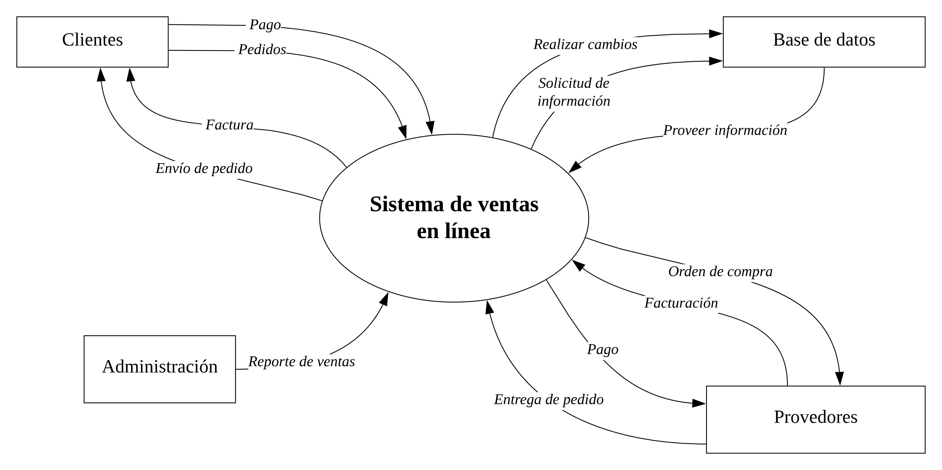

[1] Asociación Mexicana de Venta Online, Estudio de venta online 2021. Gobierno de México.